4. Рынок коллективных инвестиций (пенсионное обеспечение и управление активами).

Цель рынка.
Рынок пенсионного обеспечения и управления активами является одной из инфраструктурных основ российского финансового рынка. Он призван выполнять основные функции финансового посредничества по трансформации сбережений в инвестиции, повышению эффективности аллокации финансовых ресурсов, а на более высоком уровне – способствовать увеличению мощности отечественного финансового рынка и расширению его емкости.
Долгосрочный аспект функционирования этого рынка несет на себе важнейшую социальную миссию по повышению благосостояния граждан через участие в росте капитализации национальной экономики. И поскольку это участие реализуется через инвестиционные механизмы, происходит необходимый для экономики процесс эффективного распределения средств и вовлечения их в финансовый оборот.
Краткосрочный аспект работы рынка пенсионного обеспечения и управления активами связан с его возможностью аккумулировать и эффективно распределять средства институциональных инвесторов, направляя их на повышение мощности и ликвидности экономики, а также способствовать решению социальных обязательств, которые лежат на плечах этой группы инвесторов. Институциональные участники рынка доверительного управления активами – страховые компании (далее СК), негосударственные пенсионные фонды (далее НПФ), Пенсионный фонд России (далее ПФР), Агентство по страхованию вкладов (далее АСВ) способны выступить важным источником среднесрочного финансирования, поскольку их инвестиционные горизонты традиционно больше, чем у спекулянтов, а отношение к риску – весьма консервативное.

Существующие ключевые ограничения рынка пенсионного обеспечения и управления активами:
- заморозка пенсионных накоплений и отказ от развития накопительного элемента в рамках системы обязательного пенсионного обеспечения (далее ОПС);
- отсутствие актуальной государственной стратегии развитии рынка;
- низкая значимость рынка в масштабах экономики (объем рынка паевых инвестиционных фондов (далее ПИФ) – менее 1% от валового внутреннего продукта (далее ВВП), число пайщиков – менее 1% от населения страны);
- доминирование банковских вкладов, иностранной валюты и недвижимости в структуре сбережений граждан;
- краткосрочный горизонт инвестирования средств институциональных и коллективных инвесторов;
- жесткость требований к инвестированию средств пенсионных накоплений и слабое регулирование качества активов в капитале НПФ, а также средств пенсионных резервов НПФ;
- отсутствие поддержки капитализации внутреннего рынка акций со стороны внутренних инвесторов (как частных, так и институциональных) при высокой доле спекулянтов-нерезидентов;
- отвлечение средств граждан финансовыми пирамидами и FOREX-брокерами;
- невысокий уровень организации системы управления рисками в НПФ и управляющих компаниях (далее УК);
- низкий уровень финансовой грамотности и отсутствие государственной политики по его повышению;

Количественные целевые показатели по рынку пенсионного обеспечения и управления активами

Показатель | 2013 | 2020
Сумма чистых активов (далее СЧА) ПИФ, млрд рублей | 585 | 1400
Доля открытых и интервальных ПИФ в структуре ПИФ | 21% | 35%
Количество пайщиков ПИФ, тыс человек | 385 | 1600
Доля топ-10 эмитентов в объеме торгов акциями | 84% | <50%
Доля фондов акций в структуре СЧА открытых и интервальных ПИФ | 33% | >50%
Доля закрытых ПИФ для квалифицированных инвесторов в общем объеме ЗПИФ | 70% | 40%
Активы НПФ, трлн рублей | 2 | 5
Количество застрахованных лиц, млн человек | 22 | 29
Количество участников негосударственного пенсионного обеспечения (далее НПО), млн человек | 6,8 | 9
Доля акций в активах НПФ | 10% | 20%
Источники: «Эксперт РА», НЛУ, ЦБ РФ, Московская биржа

Качественные показатели

Повышение значимости внутренних инвесторов на рынке ценных бумаг
- СЧА ПИФ (2013: 0,85% от ВВП; 2020: не менее 1% от ВВП)
- Количество пайщиков ПИФ (2013: 0,25% от населения; 2020: не менее 1% от населения)
- Активы НПФ (2013: 3,3% от ВВП; 2020: не менее 4% от ВВП)

Рост капитализации и емкости рынка ценных бумаг
- Доля денежных средств на счетах и депозитов в портфелях НПФ (2013: около 40%; 2020: не более 20%)
- Доля акций в портфелях НПФ (2013: 10%; 2020: не менее 20%)
- Доля фондов акций в структуре СЧА открытых и интервальных ПИФ (2013: 33%; 2020: не менее 50%)
- Доля топ-10 эмитентов в объеме торгов акциями (2013: 84%; 2020:менее 50%)
- Доля топ-10 эмитентов в капитализации (2013: более 60%; 2020: менее 50%)
- Рост количества и объемов сделок первичного размещения акций (далее IPO), проводимых на российском рынке, с участием внутренних институциональных инвесторов (2020: не менее 10-15 сделок ежегодно)

Увеличение значимости рынка ценных бумаг как источника долгосрочных финансовых ресурсов
- Средний временной горизонт инвестиционных вложений срок инвестирования – не менее 5 лет
- Налоговое стимулирование долгосрочных инвестиций на рынке ценных бумаг
- Развитие инструментов долгосрочных инвестиций (инфраструктурных облигаций, инструментов секьюритизации)

Повышение финансовой грамотности населения
- Доля сбережений граждан в структуре расходов (2013: 9,9%; 2020: не менее 30%)
- Доля сбережений граждан, которые хранятся в виде наличных денег (2013: 21%; 2020: менее 20%)
- Доля застрахованных лиц, переведших накопительную часть пенсии в НПФ (2013: 20% от трудоспособного населения страны; 2020: не менее 35% от трудоспособного населения страны)
- Минимизация объема средств, привлекаемых в финансовые пирамиды, и их количества

Развитие добровольных инвестиций сбережений граждан: НПО и розничные открытые ПИФ
- СЧА открытых ПИФ по отношению к ВВП (2013: 0,2%; 2020: не менее 0,5%)
- Доля открытых ПИФ в структуре ПИФ (2013: 21%; 2020: не менее 35%)
- Доля закрытых ПИФ для квалифицированных инвесторов в общем объеме ЗПИФ (2013: 70%; 2020: не более 40%)
- Активы НПО по отношению к ВВП (2013: 1,2%; 2020: не менее 1,5%)
- Количество участников НПО (2013: 9% от трудоспособного населения страны; 2020: не менее 15% от трудоспособного населения страны)

Повышение надежности и финансовой устойчивости НПФ и УК
- Доля пенсионных активов, под управлением УК, имеющих высокие рейтинги надежности (2013: около 75%, 2020: не менее 90%)
- Доля ценных бумаг эмитентов, имеющих высокий кредитный рейтинг и признаваемую котировку, в структуре собственных средств УК и НПФ (не менее 80%)
- Доля ценных бумаг эмитентов, имеющих высокий кредитный рейтинг и признаваемую котировку, в структуре активов НПФ (не менее 80%)
- Наличие действующего формализованного риск-менеджмента в УК и НПФ

Рост прозрачности рынка пенсионного обеспечения и коллективных инвестиций
- Раскрытие информации о структуре инвестиционных портфелей, результатах управления, конечных бенефициарах в соответствии с едиными стандартами
- Публикация УК и НПФ в открытом доступе финансовой отчетности

Снижение затрат УК на управление фондами и рост доступности услуг УК
- Снижение затрат УК на ведение бизнеса на 30%
- Переход на электронную отчетность и электронный документооборот (далее ЭДО)
- Развитие системы дистанционной продажи паев
- Передача внутреннего учета специализированным депозитариям
- Наделения агентов по продаже паев полномочиями по удержанию налогов и идентификации клиента в рамках законодательства по противодействию легализации (отмыванию) доходов, полученных преступным путем, и финансированию терроризма (далее ПОД/ФТ)

График 1. Рост активов ПИФ на 25% ежегодно позволит достичь СЧА ПИФ к ВВП в 1,3% к 2020 г.
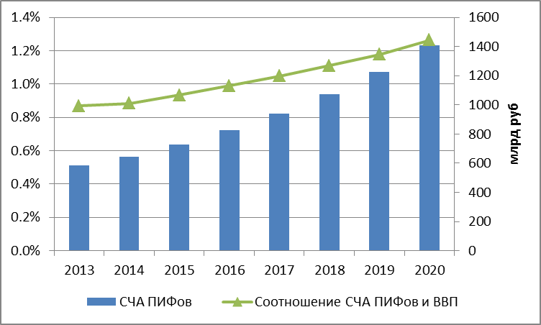
Источник: расчеты «Эксперт РА» по данным НЛУ и МВФ

График 2. Доля открытых фондов должна составить треть от общего объема активов ПИФ к 2020 г.
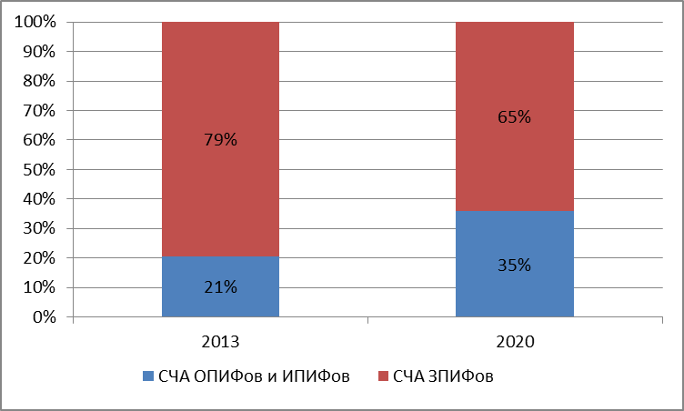
Источник: расчеты «Эксперт РА» по данным НЛУ

График 3. Количество пайщиков ПИФ должно превысить 1% от населения страны к 2020 г.
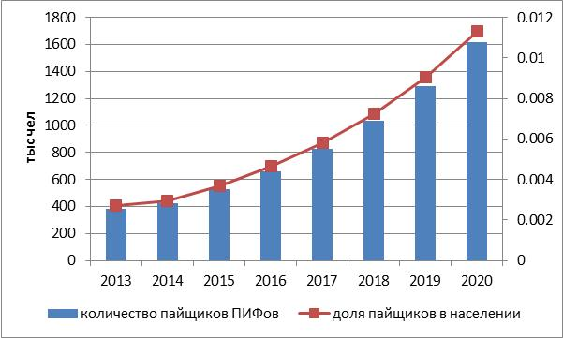
Источник: «Эксперт РА»

График 5. К 2020 г. активы ПИФ на душу населения увеличатся в два раза и составят почти 10 тысяч рублей
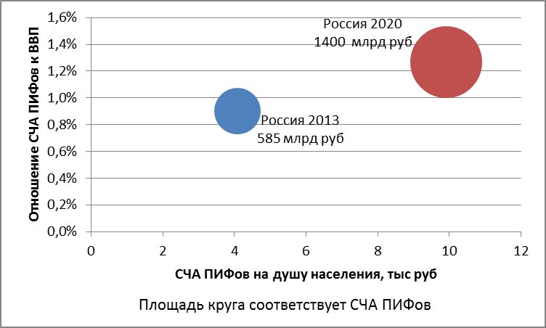
Источник: расчеты «Эксперт РА» по данным НЛУ, МВФ

График 6. Активы НПФ к 2020 г. достигнут 5 трлн рублей
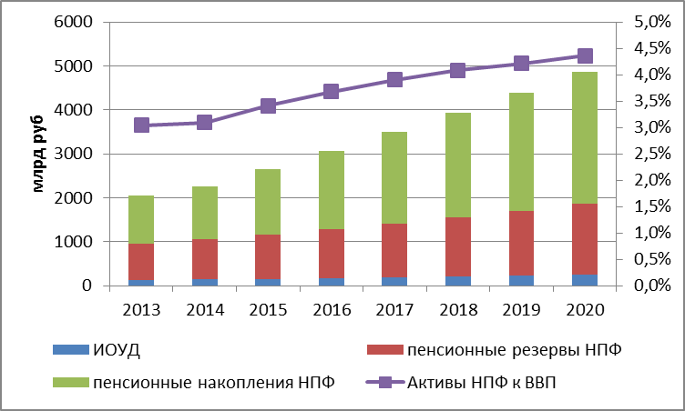
Источник: расчеты «Эксперт РА» по данным ЦБ РФ, МВФ

График 7. К 2020 г. почти половина трудоспособного населения станет клиентами НПФ
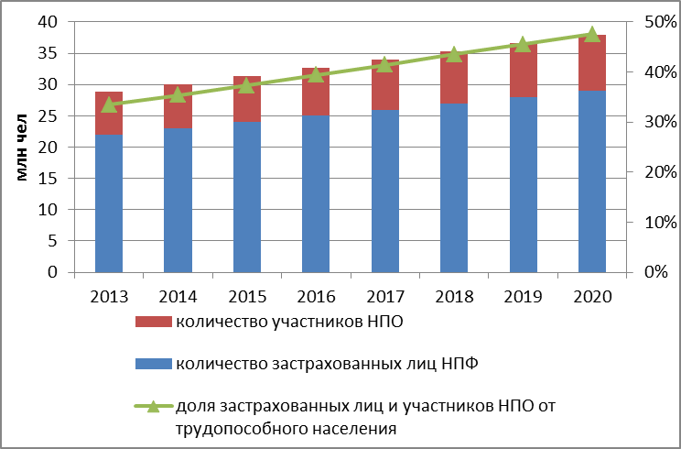

Источник: расчеты «Эксперт РА» по данным ЦБ РФ, МВФ, Росстат

График 8. К 2020 г. активы НПФ должны составить около 5% от ВВП, а доля акций в их структуре не менее 20%.
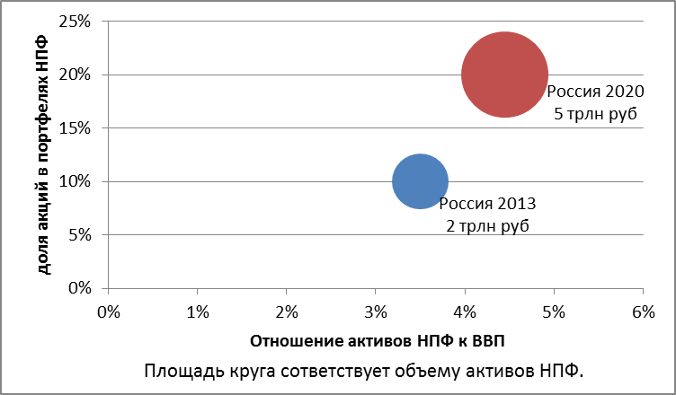
Источник: расчеты «Эксперт РА» по данным ЦБ РФ, МВФ
Часть 2. Текущее состояние рынка пенсионного обеспечения и управления активами

За период 2007-2013 гг. доля рынка пенсионного обеспечения в структуре ВВП выросла в 2 раза с 1,5 до 2,9%, а доля пенсионных накоплений в ВВП увеличилась с 0,1 до 1,6%. Этот рост объясняется значительными притоками пенсионных накоплений в НПФ вследствие активной работы фондов по привлечению застрахованных лиц из ПФР. Если на 31.12.2007 число застрахованных лиц, обслуживаемых в НПФ, составляло лишь 1,9 млн человек, то к концу 2013 года их количество превысило 22 млн человек.
Высокие темпы прироста пенсионных накоплений в последние годы привели к тому, что к концу 2013 года доля рынка доверительного управления в структуре ВВП достигла докризисного уровня в 5,4%.

График 9. Динамика доли рынка пенсионного обеспечения и управления активами в структуре ВВП
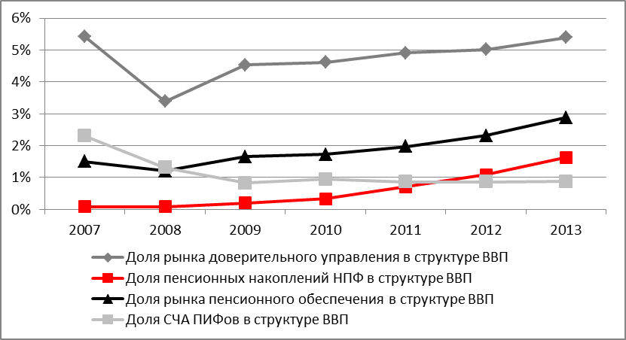
Источник: расчеты «Эксперт РА» по данным «Эксперт РА» и Росстата

Значительные темпы прироста пенсионных накоплений под управлением УК привели к тому, что этот сегмент стал главным драйвером роста рынка доверительного управления на протяжении последних 5 лет. Как следствие к концу 2013 года уже более четверти всего объема рынка управления активами приходилось на пенсионные накопления. При этом доля СЧА ПИФ в структуре ВВП сократилась с конца 2007 года с 2,3 до 0,9%.

График 10. Динамика структуры рынка доверительного управления
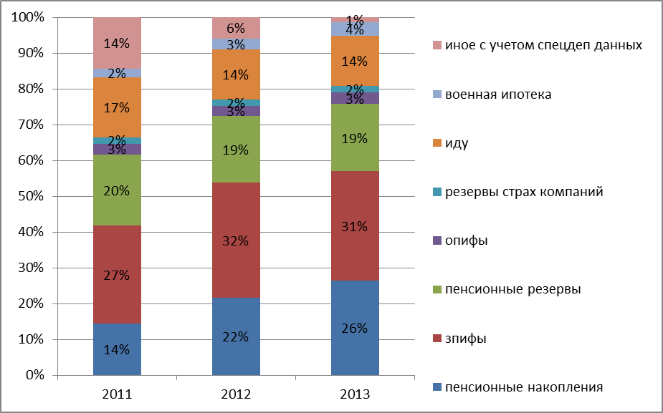
Источник: «Эксперт РА»

Несмотря на то, что за последние 2-3 года доля СЧА ПИФ в структуре ВВП остается неизменной, объем активов фондов постепенно увеличивается. Однако и к концу 1 квартала 2014 года СЧА фондов не достигла докризисного объема. Это связано как с оттоком клиентов из розничных фондов, так и с ограничением роста активов закрытых фондов, обусловленного введением дополнительного налогообложения. За период 2007-2014 гг. число пайщиков – физических лиц сократилось на 24% с 500,7 до 382,5 тысяч человек.

График 11. Динамика СЧА ПИФ и числа пайщиков-физических лиц
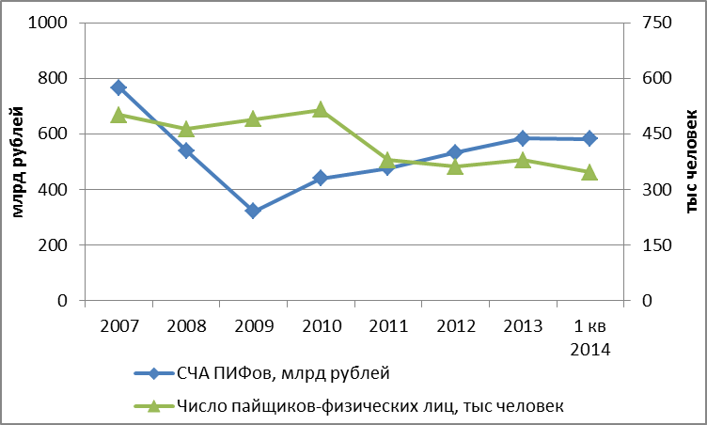
Источник: расчеты «Эксперт РА» по данным «Эксперт РА» и НЛУ

В результате новой пенсионной реформы, начавшейся в конце 2013 года, пенсионные накопления за второе полугодие 2013 года (около 260 млрд рублей) и по переходной кампании 2013 года (170-180 млрд рублей) были «заморожены». Эти средства должны поступить в фонды после того, как НПФ акционируются и вступят в систему гарантирования пенсий. К началу августа 2014 года на рынке акционировались 24 фонда, еще 23 находились в процессе акционирования. Кроме того осенью 2013 года правительством было принято решение перевести из накопительной системы в солидарную все накопления за 2014 год. В августе 2014 года представители социального блока Правительства сообщили о решении повторить эту практику и в 2015 году, при этом также была инициирована дискуссия об отмене обязательности накопительного элемента пенсии. В результате за 2 года на рынок не поступят отчисления 22 миллиона застрахованных лиц, формирующих свои накопления в НПФ. Это составляет порядка 1,1 млрд рублей.
Рост пенсионного рынка в последние годы сопровождался сокращением его участников. Финансовый кризис 2008-2009 гг., в ходе которого многие НПФ столкнулись с масштабными убытками по инвестированным средствам, привел к сокращению числа фондов на рынке более чем на 20%. В дальнейшем концентрация значительного объема пенсионных накоплений в НПФ повысила интерес крупных финансовых групп к этому рынку и стимулировала рост числа сделок по «купле-продаже» фондов. Это привело к консолидации части фондов и дальнейшему сокращению их числа. В результате ужесточения регулирования рынка НПФ и обсуждения отмены накопительного элемента пенсии в последний год с рынка стали уходить более мелкие игроки.

График 12. Динамика числа НПФ
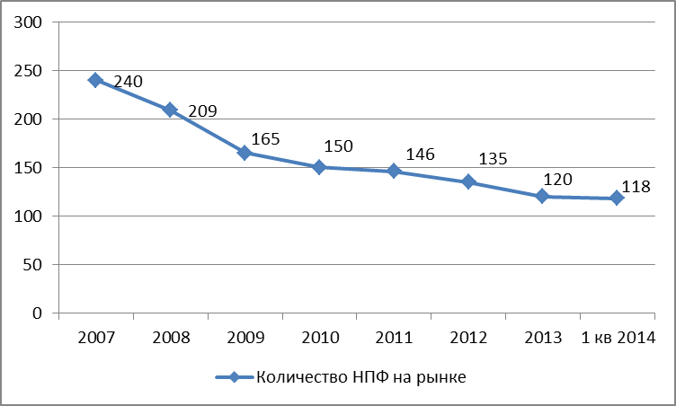
Источник: расчеты «Эксперт РА» по данным ЦБ РФ

Сокращение совокупного числа НПФ на рынке пенсионного обеспечения сопровождалось уменьшением концентрации на нем. Так, за период 2007-2013 гг. доля топ-10 НПФ по объему пенсионных накоплений сократилась с 77 до 69%.

График 13. Концентрация на рынке пенсионных накоплений сократилась
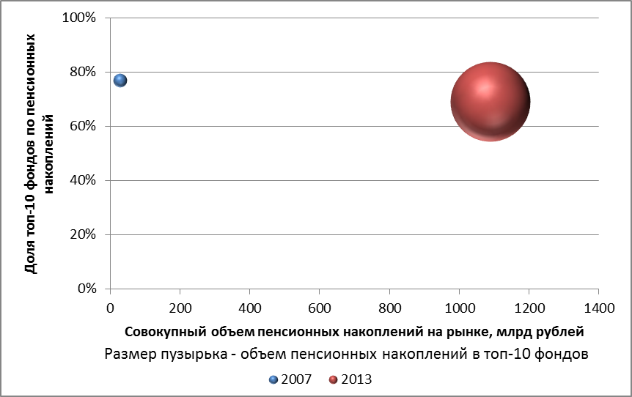
Источник: расчеты «Эксперт РА» по данным ЦБ РФ

На фоне значительного роста рынка ОПС (за период 31.12.2007 объем пенсионных накоплений в НПФ увеличился в 40 раз) практически стагнирует рынок НПО (за тот же период прирост активов составил 75%). За период 2007-2014 гг. число участников по НПО не изменилось и осталось на уровне 6,8 миллионов человек. Стагнация на рынке НПО была связана, с одной стороны, с насыщенностью рынка. Большинство крупных корпораций уже обладают пенсионными программами, вследствие чего прирост активов в НПО у фондов происходит только за счет очередных взносов действующих клиентов. Росту розничного НПО, а также расширению бизнеса пенсионных фондов за счет работы с малым и средним бизнесом препятствует нехватка адекватных налоговых льгот для потенциальных клиентов, а также недостаток средств для расходов на пенсионные планы и у населения, и у бизнеса.
Вследствие значительного роста ОПС и стагнации НПО за последнее время структура пенсионного рынка значительно изменилась. Доля пенсионных накоплений выросла с 5 до 56%.

График 14 Структура рынка пенсионного обеспечения
На 31.12.2007 | На 31.03.2014
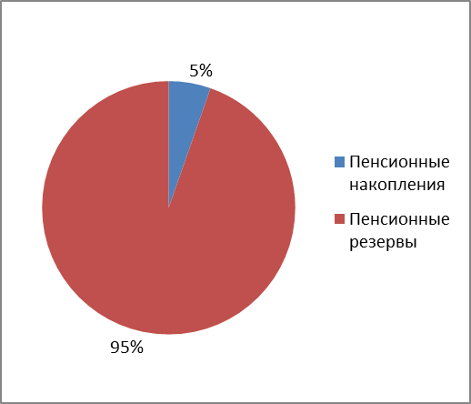 | 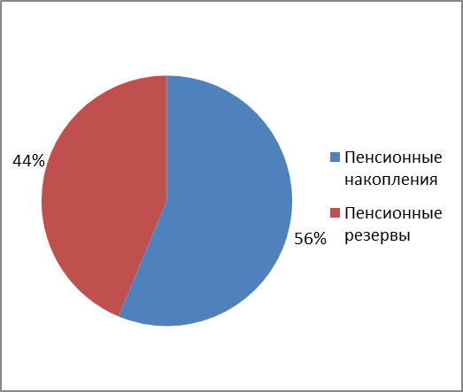
Источник: расчеты «Эксперт РА» по данным ЦБ РФ

На фоне роста общего объема рынка пенсионного обеспечения наблюдалось постепенное сокращение достаточности имущества для обеспечения уставной деятельности (далее ИОУД) фондов (аналог капитала у коммерческих компаний). Долгое время нормативное требование к объему ИОУД фондов оставалось на уровне 50 миллионов рублей, требований к достаточности капитала вообще не предъявлялось, поэтому учредители НПФ не стремились наращивать капитал фондов адекватно росту обязательств. За период 31.12.2007-31.12.2013 достаточность совокупного объема ИОУД фондов по отношению к совокупному объему пенсионных накоплений сократилась с 3,6 до 0,1. В тоже время достаточность ИОУД по отношению к сумме пенсионных накоплений и резервов уменьшилась с 0,19 до 0,07.

График 15. Динамика достаточности капитала на пенсионном рынке
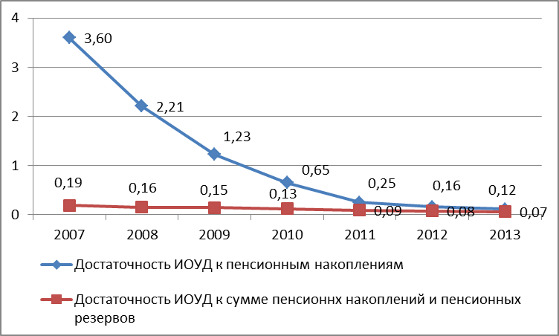
Источник: расчеты «Эксперт РА» по данным ЦБ РФ

Сокращение достаточности капитала фондов частично компенсировалось улучшением инвестиционной политики фондов и повышением надежности партнерских УК. После кризиса 2008-2009 гг., в результате которого многие НПФ были вынуждены за собственный счет компенсировать отрицательные результаты управления УК пенсионными активами, фонды начали активно работать над снижением инвестиционных рисков. С одной стороны, за последние годы значительно улучшилась структура инвестирования пенсионных накоплений. НПФ стали гораздо консервативнее инвестировать пенсионные накопления. С 2008 года доля акций в портфеле пенсионных накоплений в среднем по рынку сократилась в 3 раза с 27 до 9%, а доля банковских депозитов выросла с 1 до 28%.

Таблица 1. Невзвешенная структура инвестирования пенсионных накоплений
Вид актива | Доля на 01.07.2008, % | Доля на 01.01.2014, %
Денежные средства на счетах в кредитных организациях | 6,22 | 10,00
Денежные средства в банковских депозитах | 1,03 | 27,60
Государственные ценные бумаги Российской Федерации | 5,64 | 5,80
Государственные ценные бумаги субъектов Российской Федерации | 18,84 | 6,60
Облигации российских эмитентов | 38,15 | 38,90
Акции российских эмитентов | 27,26 | 8,60
Паи (акции, доли) иностранных индексных инвестиционных фондов | 0 | 0,00
Ипотечные ценные бумаги | 0 | 0,70
Прочие активы | 2,85 | 1,80
Источник: оценка «Эксперт РА»

С другой стороны, убытки фондов во время кризиса стимулировали НПФ тщательнее подходить к выбору управляющих компаний. В результате чего рынок кэптивного пенсионного доверительного управления становится более прозрачным и надежным. Только за 2013 год доля кэптивных управляющих, обладающих рейтингами надежности и качества услуг, увеличилась с 13 до 48%.

График 16. Динамика доли кэптивных УК с рейтингами
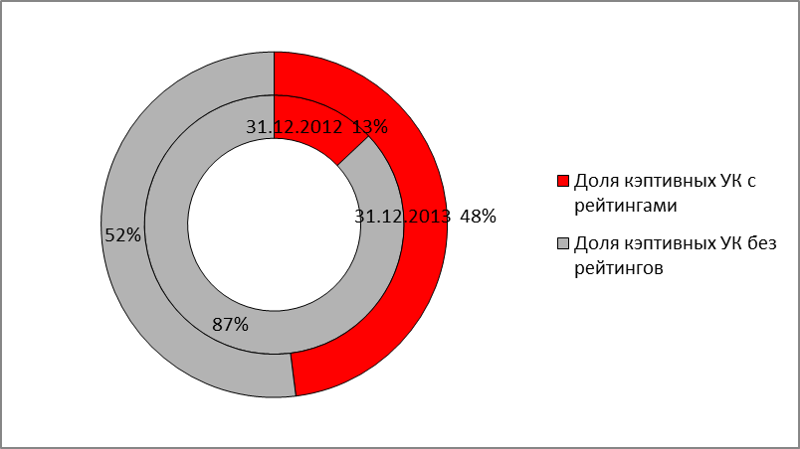
Источник: оценка «Эксперт РА»

Часть 3. Мероприятия, которые необходимо реализовать для достижения целевых результатов
- Налоговое стимулирование инвестиций на фондовом рынке повысит спрос на услуги УК
- Развитие индивидуальных инвестиционных счетов с возможностью налогового вычета по налогу на доходы физических лиц (далее НДФЛ)
- Сохранение льготной ставки налогообложения на дивиденды

- Передача учета специализированным депозитариям (далее спецдепозитариям) и внедрение ЭДО снизят издержки УК по ведению отчетности фондов
- Благодаря комплексной автоматизации бизнес-процессов издержки на осуществление учета у спецдепозитария меньше, чем у управляющих
- Спецдепозитарий проверяет состав и структуру инвестиционного портфеля на предмет соответствия требованиям законодательства и инвестиционной декларации, производит ежедневный расчет и контроль стоимости чистых активов фондов, находящихся в управлении УК, осуществляет контроль за соответствием размера и порядком удержания вознаграждения УК, формирует отчетность о выполнении операций, видах и стоимости ценных бумаг
- УК могут передать спецдепозитарию функции по формированию бухгалтерской отчетности и отчетности для регуляторов и клиентов. Аутсорсинг позволит УК сконцентрироваться на качестве управления активами и снизить издержки
- Необходимо унифицировать систему учета активов для ПИФов, НПФов, что повысит общую эффективность обслуживания фондов
- УК могут передать спецдепозитарию на аутсорсинг также аналитические функции. Например, формирование отчетов о соблюдении лимитов и оценку результатов управления активами. Это позволит повысить технологичность риск-менеджмента в УК и при этом снизить издержки
- Синергетический эффект от усиления сотрудничества УК и спецдепозитариев возможен при условии внедрения электронного документооборота и повышения информационной безопасности

- Удержание налогов и контроль за соответствием требованиям законодательства о ПОД/ФТ на уровне агентов увеличит эффективность бизнеса по управлению открытыми ПИФ
- Клиентская база крупных розничных УК насчитывает большое количество мелких пайщиков открытых ПИФ
- Расходы УК на ведение таких счетов в т.ч. проверка на ПОД/ФТ несоразмерны с тем, что управляющие зарабатывают на них. Это снижает привлекательность розничного сегмента
- Целесообразно развивать институт агентов для целей передачи ему функций по ведению счетов. При этом должна быть создана система требований к агентам для допуска к работе на рынке доверительного управления
- Возможна передача на уровень агентов функции по удержанию НДФЛ с пайщиков через создание системы номинального держания паев

- Уточнение статуса квалифицированных инвесторов и изменение правил раскрытия информации по закрытым ПИФам повысят прозрачность и привлекательность сегмента для инвесторов
- Для получения статуса квалифицированного инвестора достаточно выполнить ряд формальных требований
- Не все инструменты, доступные на сегодняшний день только квалифицированным инвесторам, должны иметь такие существенные ограничения. Например, доступ к еврооблигациям должны иметь все инвесторы
- Сегмент рынка доверительного управления, предназначенный исключительно для квалифицированных инвесторов, является информационно закрытым. Более подробное раскрытие информации по закрытым ПИФам снизит риски отрасли и привлечет дополнительных инвесторов

- Дистанционные продажи паев открытых ПИФ повысят доступность услуг УК в регионах
- Согласно данным ЦБ РФ, по состоянию на начало июля 2014 г. 70% компаний, имеющих лицензию на управление инвестиционными фондами, паевыми инвестиционными фондами и негосударственными пенсионными фондами, находятся в Москве
- Объем активов ПИФов на душу населения в России составляет около 130 долларов, что существенно ниже уровня большинства развитых стран, а также показателей остальных стран БРИКС.

- Законодательное закрепление возможностей дистанционной продажи паев (без заключения договора с УК) позволит повысить доступность услуг УК, что особенно актуально для регионов
- Организация дистанционных продаж включает создание онлайн кабинетов на сайтах УК и агентов, развитие альтернативах каналов электронных продаж, упрощение процедуры идентификации клиентов для соответствия законодательству о ПОД/ФТ
- Важным условием развития дистанционных систем дистрибуции паев является повышение качества IT инфраструктуры УК и организации информационной безопасности

- Внедрение пруденциального надзора на пенсионном рынке повысит надежность НПФ
- На пенсионном рынке формально зарегулирован процесс инвестирования пенсионных накоплений, но отсутствуют жесткие требования к инвестированию резервов и капитала (ИОУД), а также организации риск-менеджмента
- Пенсионным фондам свойственна высокая доля связанных сторон в структуре пенсионных резервов и ИОУД. После завершения процесса акционирования фондов предстоит наладить контроль за операциями со связанными сторонами и сформировать четкие требования к операциям такого типа
- Законодательные требования к надежности таких контрагентов фондов, как УК, брокеры, специализированные депозитарии, расчетные банки, до сих пор не определены и должны быть зафиксированы

- Расширение инвестиционной декларации НПФ в рамках пруденциального надзора позволит сформировать источники долгосрочных инвестиций
- Для обеспечения инвестиционного дохода необходимо предоставить фондам возможность действовать с учетом долгосрочности их обязательств, инвестировать пенсионные средства в долгосрочные проекты
- Необходимы отмена требования ежегодной безубыточности, снижение частоты переходов клиентов из фонда в фонд и расширение инвестиционных возможностей для пенсионных накоплений
- Изменения инвестиционной декларации НПФ возможны только после того, как появится гарантийный механизм

- Стимулирование развития облигационного рынка повысит емкость рынка для инвестирования пенсионных средств
- Расширение инвестиционной декларации НПФ в части вложений в облигации российских эмитентов
- Более активное применение рейтингов кредитоспособности эмитентов и надежности облигаций от аккредитованных ЦБ рейтинговых агентств в регулировании инвестиций УК и НПФ в облигации
- Включение в Ломбардный список ЦБ бумаг с рейтингами от российских рейтинговых агентств расширит ликвидность облигационного рынка и создаст дополнительные инвестиционные возможности для УК и НПФ

- «Разморозка» пенсионных накоплений за 2013 год, возврат средств за 2014-2015 гг. и сохранение обязательного накопительного элемента в структуре ОПС обеспечат экономике около 1,5 трлн рублей долгосрочных инвестиций уже в ближайшие годы
- Перечисление пенсионных накоплений за второе полугодие 2013 года и по переходной кампании 2013 года планируется после акционирования фондов и их вступления в систему гарантирования (в совокупности эти средств составляют порядка 450 млрд рублей)
- Изъятие накоплений в распределительную часть позиционировалась как временная мера, поэтому важно вернуть средства накоплений 2014 г. и 2015 г. в ПФР и НПФ. В противном случае финансовый рынок, эмитенты и банки будут лишены ликвидности в размере, превышающем 1 трлн. рублей

- Налоговые стимулы для работников и работодателей будут способствовать развитию НПО
- Корпоративные пенсионные программы практически перестали развиваться (в 2011 году объем пенсионных резервов вырос на 9%, в 2012 году – на 8%, в 2013 году – на 10%, достигнув 832 млрд рублей; число участников за период 2007-2014 гг. не изменилось и осталось 6,8 млн человек)
- Для развития корпоративных программ фондам необходимо работать над продвижением НПО на государственном уровне с помощью более существенных и удобных налоговых вычетов для компаний и работников
- Налоговые льготы для физических лиц: автоматический вычет средств, направляемых на счета НПО, из налоговой базы при расчете НДФЛ и взносов в солидарную часть пенсии, фонды социального и медицинского страхования.

- Нормативные требования к актуарной проверке НПФ снизят актуарные риски фондов
- Принятие закона об актуарной деятельности и об ассоциации профессиональных актуариев, предусматривающего аттестацию актуариев и создание коллегии пенсионных актуариев
- Сейчас проводится актуарная проверка только с точки зрения выполнения обязательств фонда по НПО
- Нет четких требований к процедуре проведения актуарной оценки, ее содержанию

- ЭДО на пенсионном рынке снизит риски недобросовестного привлечения средств застрахованных лиц
- Внедрение механизмов электронной подачи документов клиентами НПФ с использованием электронной цифровой подписи
- Обеспечение в применяемых программных комплексах рационального интерфейса, возможностей автоматизированного экспорта
и импорта данных для упрощения и повышения качества обмена данными между участниками рынка

- Требования к Личному кабинету на сайтах НПФ повысят качество обслуживания клиентов
- Разработка требований для интернет-сайтов НПФ по составу и порядку реализации услуги «Личный кабинет» для застрахованных лиц по ОПС и участников по НПО
- Процент рынка ОПС (от числа застрахованных лиц), обслуживаемый
с использованием услуги «Личный кабинет» (от общего числа застрахованных лиц, выбравших НПФ)
- Институт финансового консультанта повысит финансовую грамотность населения и защитит права инвесторов.
- Создание в системе профессионального и высшего образования специальности «финансовый консультант»
- Содействие управляющими компаниями образовательным учреждениям в подготовке специалистов в области инвестиций, а также управления рисками
- Реализация государственной программы по повышению уровня финансовой грамотности населения
- Комплексное участие в процессе системного повышения финансовой грамотности всех заинтересованных сторон: ЦБ, УК, НПФ, отраслевых саморегулируемых организаций, рейтинговых агентств, независимых экспертов и средств массовой информации

